新 书 推 荐
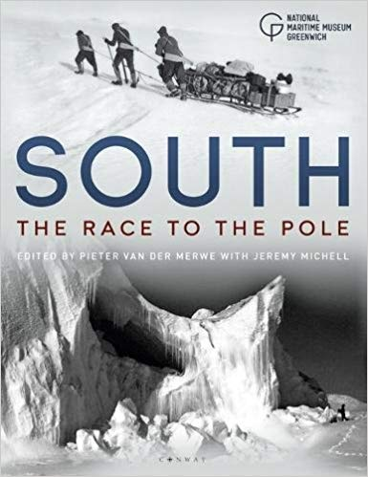
中文书名：《一路向南：极地探险》
英文书名：SOUTH: The Race to the Pole
作 者：Pieter van der Merwe, Jeremy Michell
出 版 社：Bloomsbury
代理公司：ANA/Helene Han
页 数：208页
出版时间：2018年10月
代理地区：中国大陆、台湾
审读资料：电子稿
类 型：大众社科

内容简介：

只要我活着，我就一定要讲述这个故事，这个打动每一个英国人的关于刚毅、忍耐和勇气的故事。这些潦草的笔记和我们的尸体，将让我们的故事永远流传……

摘自1912年3月斯科特（Scott）的《告公众书》。

19世纪90年代末，极地探险进入了“英雄时代”。这本书讲述了三个人的故事，他们被勇气、决心和雄心所驱动，堪称时代精神的化身。他们就是第一批发现南极的人——罗伯特·法尔肯·斯科特（Robert Falcon Scott）、罗尔德·阿蒙森（Roald Amundsen）和欧内斯特·沙克顿（Ernest Shackleton）。

《一路向南：极地探险》（South: The Race to the Pole）一书讲述了他们在探险中面临的巨大挑战和经历的艰难困苦，包括：

斯科特于1901-1904年首次参与英国南极探险
沙克顿于1907-1909年参与英国南极探险
阿蒙森的团队在1911年成功到达极点，以及斯科特在1910-1913年英国南极探险途中遭遇的悲剧
沙克顿在1914- 1917年帝国横贯南极探险中，船只“耐力”号被摧毁，他戏剧性地向外界求救的故事

全书均配有插图，涵盖了各种探险的路线、船员名单、参考书目、推荐阅读和推荐网站。本版经过精修，新增了关于这些探险的新的研究，以及近代探索南极的尝试，还加入了许多由格林威治皇家博物馆（Royal Museums Greenwich Collection）收藏的图片资料。

作者简介：

彼得·范德默尔（Pieter van der Merwe），英帝国勋章获得者，格林威治皇家博物馆（Royal Museums Greenwich）的总编，他自1974年以来一直在国家海洋博物馆（National Maritime Museum）工作。他撰写并编辑了许多关于英国海事史的书籍。

杰里米·米歇尔(Jeremy Michell)是国家海洋博物馆(National Maritime Museum)新极地世界画廊(new Polar Worlds gallery)的首席策展人。

谢谢您的阅读！

请将回馈信息发至：韩赫（Hélène Han）
安德鲁﹒纳伯格联合国际有限公司北京代表处
北京市海淀区中关村大街甲59号中国人民大学文化大厦1705室, 邮编：100872
电话：0086-10-82449260
传真：010-82504200
Email: Helene@nurnberg.com.cn
网址：www.nurnberg.com.cn
微博：http://weibo.com/nurnberg
豆瓣小站：http://site.douban.com/110577/
微信订阅号：安德鲁书讯

